Министерство науки и высшего образования Российской Федерации  
Пензенский государственный университет  
Кафедра вычислительная техника

**ОТЧËТ**  
по лабораторной работе №7  
по курсу «Программирование»  
на тему «Гибридная программа Си-Ассемблер»

Выполнили студенты группы 22ВВП1:  
Беляев Д.

Ипполитов И.

Приняли:  
Слепцов Н.В  
Голотенков Н.О

Пенза 2023

**Название**

Гибридная программа Си-Ассемблер

**Цель работы**

Изучение типов вызова функций языка Си и получение навыков разработки ассемблерных программ, вызывающих стандартные функций Си.

**Лабораторное задание**

Разработать программу вычисления функции  *y=a-b+c*d/e*. Формат данных – двойное слово.

**Метод решения задачи**

Объявили и инициализировали переменные в С, с помощью ассемблерной вставки выполнили алгоритм в соответствии с условием

**Блок-схема программы**

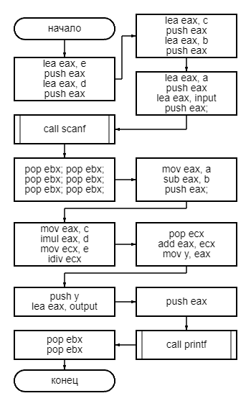

**Листинг**

#define _CRT_SECURE_NO_WARNINGS

#include <stdio.h>

int a = 1, b = 2, c = 3, d = 4, e = 0;

int y = 0;

char input[] = "%d %d %d %d %d"; // a, b, c, d, e

char output[] = "y = %d";

// y=a-b+c*d/e

int main()

{

printf("Func: y=a-b+c*d/e\n");

printf("Insert a, b, c, d, e: ");

_asm {

lea eax, e;

push eax;

lea eax, d;

push eax;

lea eax, c;

push eax;

lea eax, b;

push eax;

lea eax, a;

push eax;

lea eax, input;

push eax;

call scanf;

pop ebx;

pop ebx;

pop ebx;

pop ebx;

pop ebx;

pop ebx;

mov eax, a;

sub eax, b;

push eax;

mov eax, c;

imul eax, d;

mov ecx, e;

idiv ecx;

pop ecx;

add eax, ecx;

mov y, eax;

push y;

lea eax, output;

push eax;

call printf;

pop ebx;

pop ebx;

}

return 0;

}

**Пояснительный текст к программе**

В стек заносим ссылки на переменные a, b, c, d, e. Вызываем си-функцию scanf и очищаем стек. Вычисляем значение функции и результат кладем в стек. После этого кладем в стек строку формат и вызываем си-функцию printf .

**Результат работы программы**

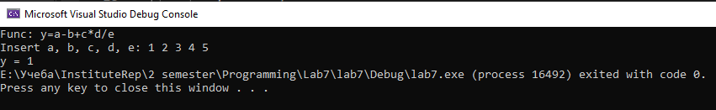

**Протокол трассировки программы**

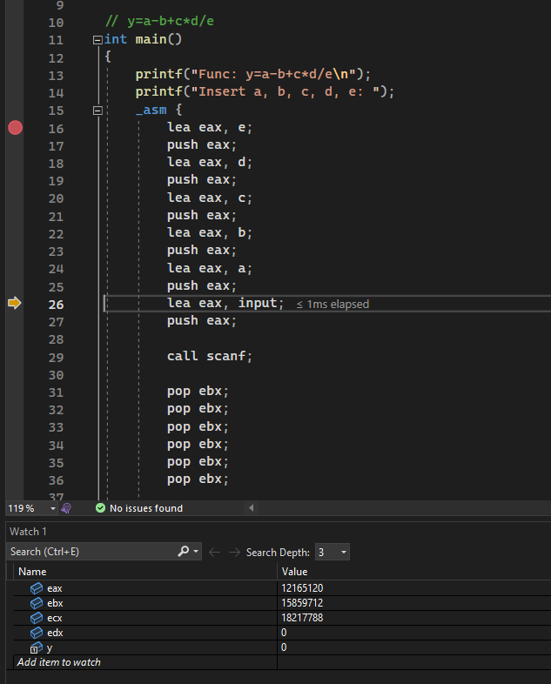

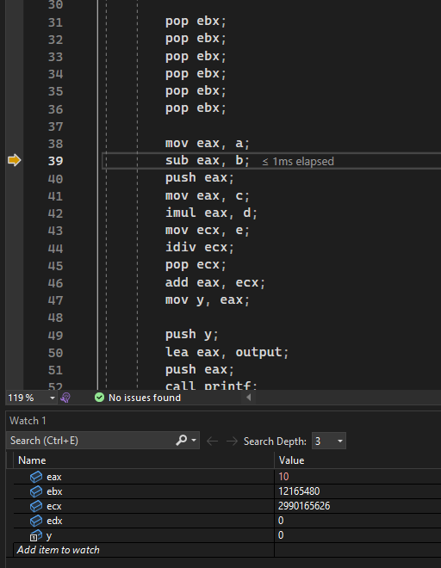

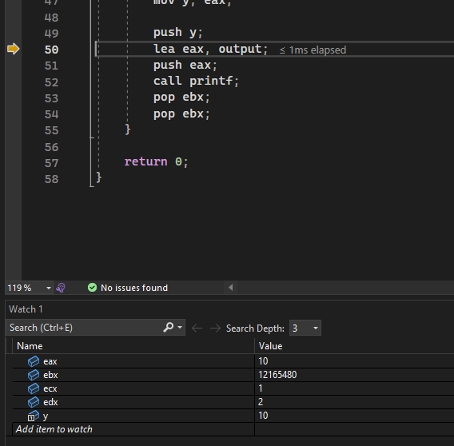

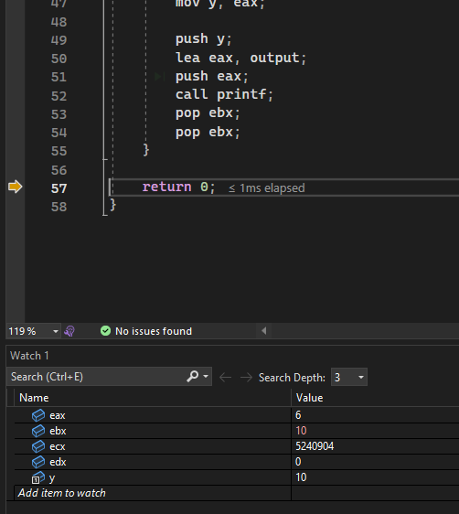

**Вывод**

Изучили типы вызова функций языка Си и получили навыки разработки ассемблерных программ, вызывающих стандартные функций Си.